“Kajian Historis Pola Pekabaran Injil Gereformeerde Zendingsbon (GZB)  
Di Toraja Tahun 1913-1947 Dan Implementasinya Bagi Pola Pekabaran  
Injil Di Gereja Toraja Jemaat Buisun Klasis Makale Utara”

|  |  |
| --- | --- |
| P ER P | USTAKAAN ' |
| INSTITUT AGAMA KRISTEN NEGERI | |
| 'IAKN TORAJA | |
| Tgl. Terima | ! 03 - CfZ - |
| No. induk |  |
| No. Kias | ['tLb. ocQ |
| Dibeli/ | 1 |
| HaJ ia h dari |  |
| Terima dari | '&*suijog * |
| Harga • | ,ri| |



SKRIPSI

Diajukan Kepada Institut Agama Kristen Negeri (IAKN) Toraja Untuk  
Memenuhi Salah Satu Syarat Memperoleh Gelar Sarjana Teologia (S.Th.)

Oleh:

ARIANTO PUTRA JATOR  
2020154298

PRODI TEOLOGI KRISTEN  
FAKULTAS TEOLOGI DAN SOSIOLOGI KRISTEN  
INSTITUT AGAMA KRISTEN NEGERI (IAKN) TORAJA

TAHUN 2021

: Kajian Historis Pola Pekabaran Injil Gereformeerde Zendingsbon (GZB) Di Toraja Tahun 1913-1947 Dan Implementasinya Bagi Pola Pekabaran Injil Di Gereja Toraja Jemaat Buisun Klasis Makale Utara.

Diajukan oleh

Judul

Nama : Arianto Putra Jator

: 2020154298

NIRM

Jurusan : Teologi Kristen

Setelah melalui proses bimbingan maka dosen pembimbing menyetujui dan menyatakan bahwa skripsi ini telah memenuhi persyaratan untuk mengikuti ujian skripsi Jurusan Teologi Kristen pada Institut Agama Kristen Negeri (IAKN) Toraja.

Tana Toraja, 05 Agustus 2021

Dosen Pembimbing

Pembimbing I

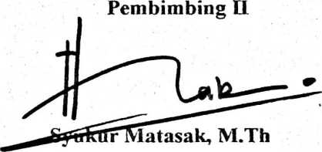

**NIP 1970082120055011004**

Fajar Kelana, M.Th NIP 197902172008011016

Judul : Kajian Historis Pola Pekabaran Injil Gereformeerde Zendingsbon

(GZB) Di Toraja Tahun 1913-1947 Dan Implementasinya Bagi Pola pekabaran Injil Di Gereja Toraja Jemaat Buisun Klasis Makale Utara.

Disiapkan oleh :

Nama : Arianto Putra Jator

:2020154298

NTRM

Program Studi Fakultas

: Teologi Kristen

: Teologi dan Sosiologi Kristen

Dibimbing oleh :

1. Fajar Kelana, M.Th.
2. Syukur Matasak, M.Th.

Telah di pertahankan dan dipertanggungjawabkan oleh penulis di depan penguji pada ujian saijana (SI) Institut Agama Kristen Negeri (IAKN) Toraja, pada tanggal 24 Agustus 2021 dan diyudisium pada tanggal 08 September 2021.

Dewan Penguji:

Penguji Pendamping,

**Penguji Utama,**

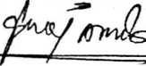

Dr. Abraham Sere Tanggulungan, M.Si.

**Feky Markus, M.Th.**

NIDN 2024027904

**Sekretaris,**



**Mariana Surpiati, S.Th.**

NIP 198203022009122005

NIP 197205102005011004

Panitia Ujian

e tua,



Srimart Ryeni, M.Si.

NIP 198903032019032012

**Delman FTSK IAKN Toraja,**

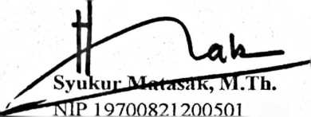

**Men getaUun**

lA1

**Toraja,**



**Tapingku, M.Th,**

1‘96701242005011003

Setelah melalui proses pengecekan dengan menggunakan aplikasi Plagiarism Cheeker—X/Turnitin1, maka kami Lembaga Penelitian dan Pengabdian kepada Masyarakat (LPPM) IAKN Toraja dengan ini menerangkan skripsi yang ditulis oleh:

Nama Penulis : Arianto Putra Jator

NIRM : 2020154298

Judul Skripsi : Kajian Historis Pola Pekabaran Injil

Gereformeerde Zendingsbon Di Toraja Tahun 1913-1947 Dan Implementasinya Bagi Pola Pekabaran Injil Di Gereja Toraja Jemaat Buisun Klasis Makale Utara.

Tanggal pemeriksaan : 13 September 2021

Similarly : 8 % 2

Dinyatakan MEMENUHI SYARAT ambang batas toleransi. Jika dikemudian hari ditemukan kekeliruan karena keterbatasan aplikasi, seperti adanya kesamaan dengan kaiya ilmiah lain yang lebih awal mendapat pengakuan sebagai hak cipta (misalnya karya ilmiah tersebut belum publish secara online), maka semua konsekuensi yang ditimbulkan menjadi tanggung jawab penulis skripsi.

Demikian surat keterangan ini, untuk dipergunakan sebagaimana mestinya.

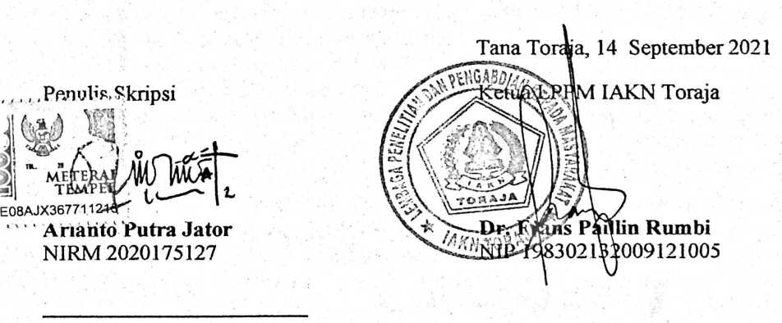

1. Coret salah satu
2. **Maksimal 20%**

Judul Skripsi Kajian Historis Pola Pekabaran Injil Gereformeerde Zendingsbon (GZB) Di Toraja Tahun 1913-1947 Dan Implementasinya Bagi Pola Pekabaran Injil Di Gereja Toraja Jemaat Buisun Klasis Makale Utara disusun oleh Arianto Putra Jator, N1RM 2020154298, Fakultas Teologi Dan Sosiologi Kristen, Jurusan Teologi Kristen. Dibimbing oleh Fajar Kelana, M.Th. Selaku pembimbing satu dan Syukur Matasak, M.Th. Selaku pembimbing dua.

Penulis mengangkat judul ini berangkat dari pengamatan bahwa pelaksanaan pekabaran Injil oleh jemaat saat sekarang ini, berfokus dalam lingkup jemaat, dan hanya dilaksanakan dalam bentuk pemberitaan firman. Sementara jika kita meninjau kembali mengenai pekabaran Injil yang dilaksanakan Yesus dan diteruskan kepada Murid-murid-Nya, dan para zendeling, dapat diketahui bahwa pekabaran Injil menggunakan pola seperti pemberitaan firman, kesehatan, pendidikan, dan juga dilaksanakan dalam berbegai kegiatan masyarakat melalui pendekatan. Pekabaran Injil yang dilaksanakan bersifat menyeluruh.

Untuk memperoleh data yang akurat dan sesuai dengan topik yang penulis bahas, maka penulis melaksanakan penelitian dalam bentuk kualitatif dengan cara melakukan observasi dan wawancara kepada 6 informan di Gereja Toraja Jemaat Buisun Klasis Makale Utara.

Tujuan dari penelitian ini adalah untuk mendeskripsikan pola pekabaran Injil Gereformeerde Zendingsbon (GZB) di Toraja tahun 1913-1947 dan implementasinya bagi pola pekabaran Injil di Gereja Toraja Jemaat Buisun Klasis Makale Utara. Yang membahas mengenai pengertian misi, misi dalam Alkitab, Sejarah Gereja di Indonesia, Toraja sebagai tempat Gereformeerde Zendingsbon (GZB) bekeija, awal mula pekabaran Injil di Toraja, utusan Gereformeerde Zendingsbon (GZB), kegiatan pekabaran Injil Gereformeerde Zendingsbon (GZB)

Setelah penulis melaksanakan penelitian, maka hasil penelitian mengenai “Kajian Historis Pola pekabaran Injil Gereformeerde Zendingbon (GZB) di Toraja tahun 1913-1947 dan Implementasinya bagi Pola Pekabaran Injil di Gereja Toraja Jemaat Buisun Klasis Makale Utara” disimpulkan model itu masih dipertahankan, sekalipun secara tidak menyeluruh lagi, karena situasi masyarakat yang sudah sangat berbeda di zaman pekabaran Injil yang dilaksanakan GZB dengan zaman yang dihadapi oleh jemaat saat sekarang ini.

Kata kunci: kajian historis, pola pekabaran Injil GZB, implementasi.